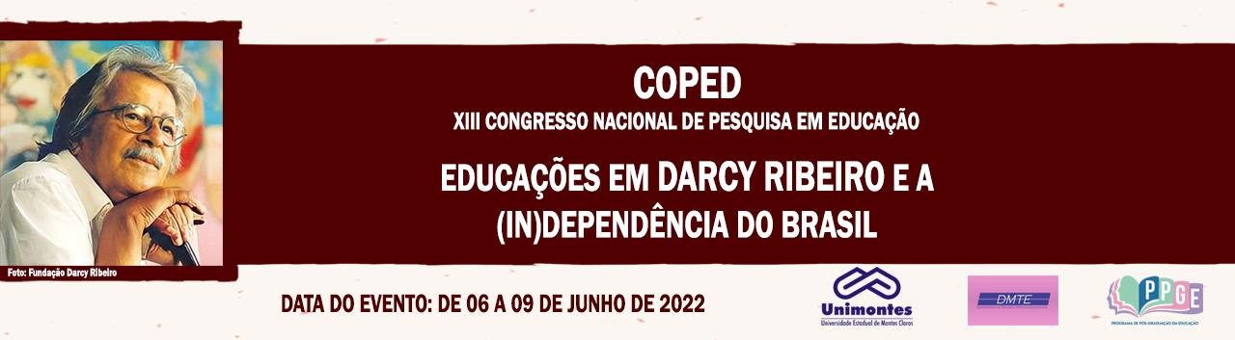ma

**RACISMO NO BRASIL**

Marluce Soares Dias

Universidade Estadual de Montes Claros - UNIMONTES

[Diasmar715@gmail.com](mailto:Diasmar715@gmail.com)

Zilmar Santos Cardoso

Universidade Estadual de Montes Claros – UNIMONTES

Zilmar.santos@unimontes.br

**Palavras-chave**:

Racismo.Escola.Professor.Relações Étnicorraciais. Lei n°10639/03

Este trabalho faz parte de uma pesquisa em andamento intitulada ‘‘Os silenciamentos das vozes étnicorraciais na escola’’, que é desenvolvida pelo Programa de Pós-graduação da Universidade Estadual de Montes Claros (Unimontes), que integra a linha de pesquisa de Formação de Professores. O racismo no Brasil deixa evidente as desigualdades entre esses grupos: brancos e negros. A abolição libertou os corpos, mas não viabilizou condições dignas de vida, de forma que estes foram deixados a mercê de sua própria sorte. Como justificativa para a realização da pesquisa, destaca-se a necessidade de tratar dessa temática tão cara a nossa sociedade uma vez que o racismo ainda está presente na sociedade, iclusive nos espaços escolares. Dessa forma o presente artigo tem por objetivo apresentar as concepções de racismo, preconceito e discriminação e sua relação com as desigualdades sociais bem como sobre as implicações do racismo na educação. Com abordagem qualitativa, este trabalho se fundamenta numa revisão bibliográfica sobre a temática, em estudos de autores como Florestan Fernandes (2006), Nilma Lino Gomes (2005;2007;2010), Antônio Sérgio Guimarães (2008), Kabenguele Munanga (2006;2015;2020) dentre outros.

**Referências**

GOMES, Nilma Lima. *Um olhar além das fronteiras educação e relações raciais*. Belo Horizonte, Autêntica, 2010.GOMES, Nilma Lino. Diversidade étnico-racial e educação no contexto brasileiro: algumas reflexões. In: GOMES, Nilma Lino (Org.). Um olhar além das fronteiras: educação e relações raciais. Belo Horizonte, Autêntica, 2010.

GOMES, Nilma Lino. Alguns termos e conceitos presentes no debate sobre relações raciais no Brasil: uma breve discussão. In: EDUCAÇÃO Anti-racista: caminhos abertos pela Lei Federal nº 10.639/03. Brasília, DF: MEC, Secretaria de educação continuada e alfabetização e diversidade, 2005.

GUIMARÂES, Antônio Sérgio Alfredo. *Preconceito racial*: modos e temas e tempos. São Paulo: Cortez, 2008

GUIMARÃES, Antônio Sérgio Alfredo. *Racismo e Anti-racismo no Brasil*. São Paulo: Fundação de Apoio à pesquisa de São Paulo: Editora 34, 1999.

MUNANGA,Kabengele. Por que ensinar a história da África e do negro no Brasil de hoje?. Revista do Instituto de Estudos Brasileiros, São Paulo. n. 62, p. 20–31, dez. 2015.

MUNANGA, Kabengele; GOMES Nilma Lino. O negro no Brasil de hoje. Coleção para entender, São Paulo: Global, 2006.